Коронавирустық инфекцияның таралуына жол бермеуге байланысты карантиндік шаралар жағдайында жаңа 2020-2021 оқу жылындағы оқытудың ерекшеліктері туралы ата-аналарды хабардар ету мақсатында №6 Хромтау гимназиясында қашықтықтан «Жаңа оқу жылында балаларды оқыту туралы» тақырыбы бойынша 20 тамыз күні жалпы ата-аналар жиналысы болып өтті. Жалпы ата-аналар жиналысына 129 ата-ана қатысты Ата-аналар жиналысында төмендегі мәселелер талқыланды:
- Жаңа оқу жылындағы оқу форматтары.
- Оқытудың штаттық режимінде санитарлық талаптарды сақтау.
- Қашықтан оқыту: баланың іс-әрекеті және жұмыс орны.
- Қашықтан оқыту процесі жүргізілетін білім беру Интернет-платформасымен танысу.
- Жаңа оқу жылында білім алушыларды бағалау жүйесі.
- Баланың оқу режимі және демалысы.
- Баланы өздігінен оқуға қалай ынталандыруға болады?
- Интернетті қауіпсіз пайдалану үшін ата-аналарға балаларына үйрететін ережелер.
- Интернеттегі балалардың жұмысын ата-ана бақылауы ережелерімен таныстыру
- Ата-ана мен баланың қарым-қатынас психологиясы.
Жиналыста оқу форматын таңдау, ата-аналарға санитарлық-эпидемиологиялық және мектепке баратын кезде қойылатын талаптар, 1-4 «кезекші сыныптардың» жұмыс істеу ережелері және т.б күн тәртібінде қаралған мәселелер бойынша ата-аналарға толық ақпараттар, кеңестер берілді.
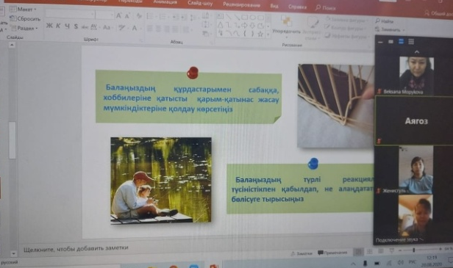
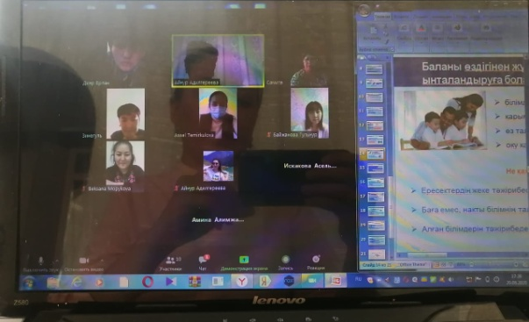

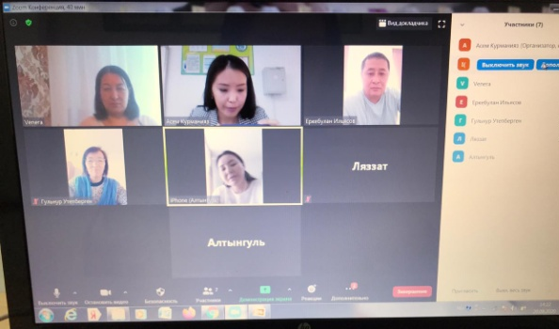
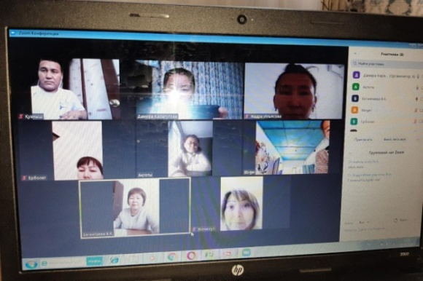

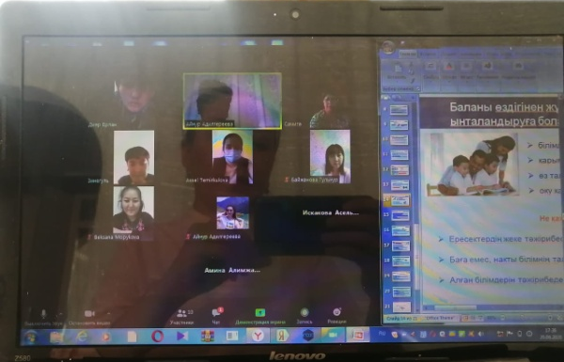
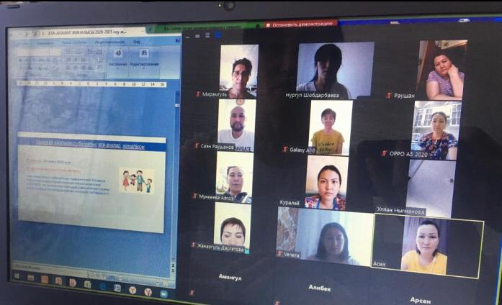

Орындаған: Жасаганбергенова Б

